内核去除电容屏驱动配置编译
由于我们的内核包含有电容屏的官方驱动，现在我们把官方驱动抛弃，自己动手写一个。
在内核中去除官方驱动办法如下：
- 进入虚拟机内核源码目录:
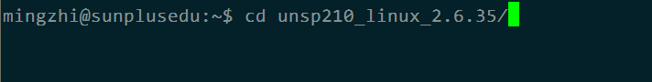

- 执行 make menuconfig
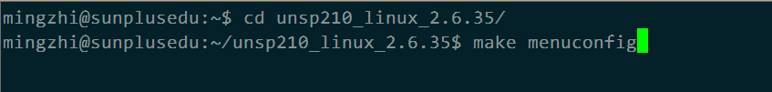

3.进入Device Drivers
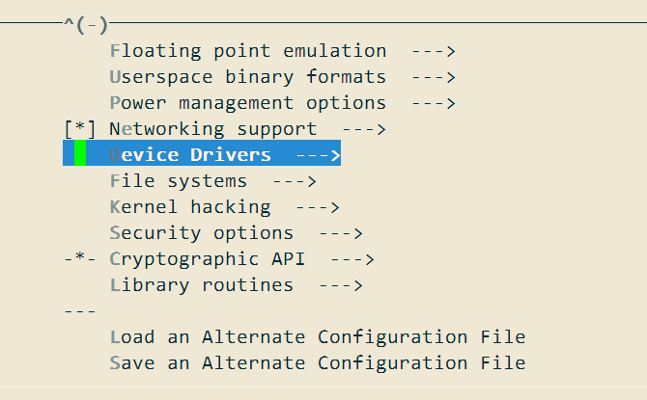

4.进入Input device support
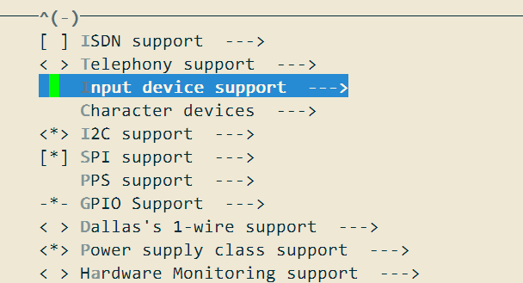

5.进入Touchscreens
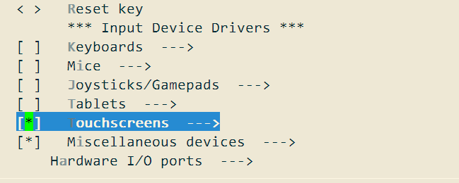

6.把这两项前面的*去掉。
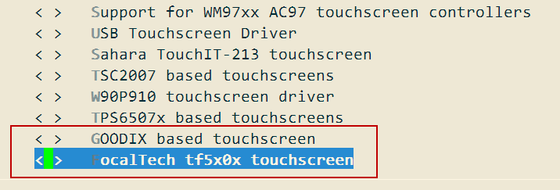

7.保存退出。
8.make

